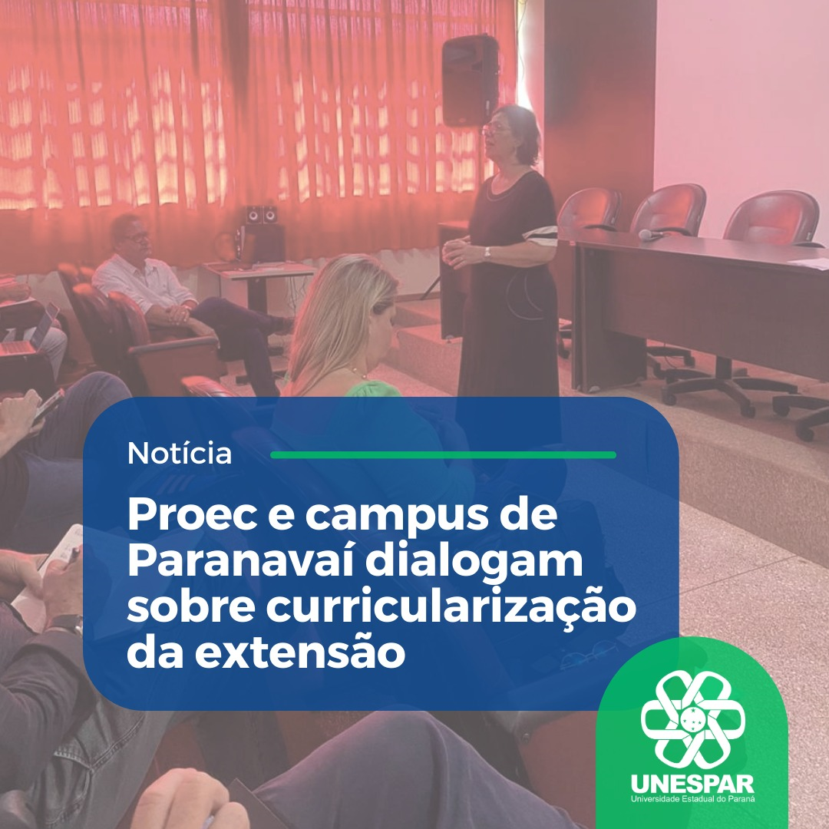
A pró-reitora de Extensão e Cultura da Universidade Estadual do Paraná (Unespar), Rosemeiri Darc Cardoso, visitou, no último dia 2, o campus de Paranavaí para conversar com docentes e coordenadores sobre a curricularização da extensão nos cursos de graduação.
Tendo por anfitrião o vice-diretor do campus, Elias de Souza Júnior, a reunião decorrente da visita foi pautada pela necessidade de se realizar uma autoavaliação crítica da implementação da extensão nos cursos de graduação, tendo em vista as dificuldades encontradas ao longo do processo.
Saiba mais clicando no link: https://tinyurl.com/4h9m325k
_
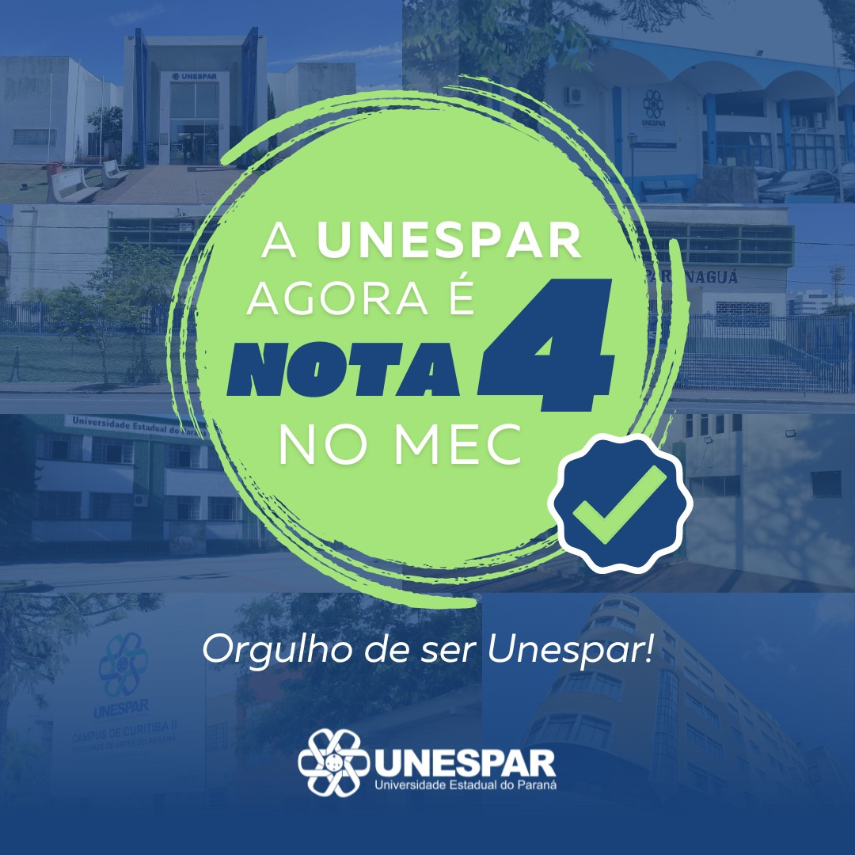
A Universidade Estadual do Paraná (Unespar) recebeu conceito 4 pelo Ministério da Educação e Cultura (MEC), na avaliação do Índice Geral de Cursos (IGC), calculado pelo Instituto Nacional de Estudos e Pesquisas Educacionais Anísio Teixeira (Inep). A Unespar, nos anos de 2018, 2019 e 2021, alcançou nota 3 nas avaliações do INEP/MEC, alçando, agora, na avaliação de 2022, para a nota 4.
Leia na íntegra: https://tinyurl.com/7v5p7tja

O Paraná Fala Inglês é uma iniciativa das Instituições Estaduais de Ensino Superior em parceria com a Secretaria de Estado da Ciência, Tecnologia e Ensino Superior (SETI) e tem como objetivo impulsionar as universidades a promoverem ações de internacionalização de maneira significativa por meio do ensino, da pesquisa e da extensão que ultrapassem as barreiras geográficas ao capacitar estudantes, docentes e agentes universitários em língua inglesa.
📲 Inscreva-se, até 12 de abril, através do link: https://tinyurl.com/y5kvzv3b
_

A coordenadora geral do Programa Sou + Unespar, Patrícia Cunha, e a pró-reitora de Extensão e Cultura (Proec) da Universidade Estadual do Paraná (Unespar), Rosimeiri Darc Cardoso, se reuniram, no último dia 2, com Emerson Pereira Branco, chefe do Núcleo Regional de Educação (NRE) de Paranavaí, e Sandra Ramos Prates, assessora pedagógica do órgão, com o objetivo de alinhar estratégias para divulgar o papel transformador da universidade pública e a oferta de cursos da Unespar nos colégios da rede estadual da cidade.
📲 Saiba mais: https://tinyurl.com/amvf5cpz


Anualmente a Diretoria de Registros Acadêmicos - DRA/PROGRAD lança o processo seletivo denominado de “Edital de Vagas Ociosas”. Por meio desse edital, são disponibilizadas as vagas ociosas em todas as séries/períodos dos cursos de Graduação, para o ingresso e reingresso de estudantes nas seguintes modalidades:
• Reingresso de estudantes com matrícula trancada;
• Reingresso de Desistentes;
• Transferência Interna de Turno;
• Transferência Interna de Curso;
• Transferência Externa para UNESPAR;
• Reingresso de Estudantes com Matrícula Cancelada;
• Portadores de Diploma de Curso Superior.
👉 Em 2023, a DRA organizou contatos por e-mail com estudantes em situação de desistência, o que resultou num retorno de aproximadamente 900 estudantes aos seus cursos de origem.
📲 Leia na íntegra: https://tinyurl.com/5n8cymds

